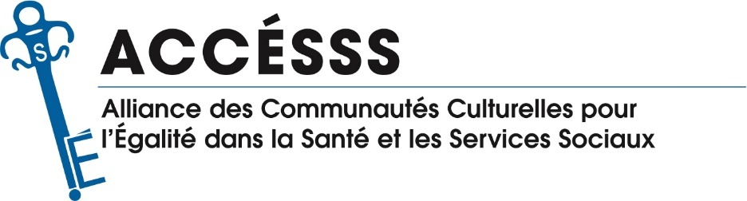


L’aide aux proches aidants en contexte de diversité – faits saillants

Résultats du sondage
À l’été 2022, ACCÉSSS a effectué un sondage auprès d’organismes québécois offrant des services de proche aidance. Le sondage avait pour objectif de brosser un portrait général des organismes, de leurs services pour les membres des communautés ethnoculturelles et des défis rencontrés pour les aider.

32 organismes ont répondu
- Tables de concertations
- Carrefours communautaires
- Association de personnes aidantes
- Sections de l’AQDR

Leurs missions
- Défense des droits des personnes retraitées et préretraitées
- Maintien à domicile de personnes de 50 ans et plus
- Contribuer à briser l’isolement des aînés (services, activités...)
- Soutenir, accompagner et développer des services pour les personnes proches aidantes

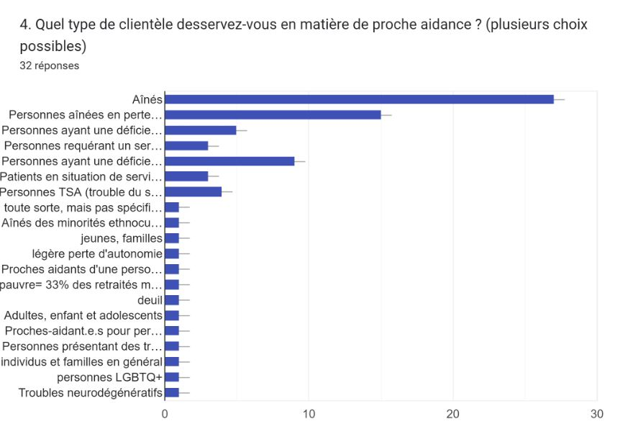
Leur clientèle
- Aînés
- Aînés en perte d’autonomie PPALV
- Personnes ayant une déficience physique
- Personnes ayant une déficience intellectuelle
- Personnes TSA (trouble du spectre de l’autisme)
- Personnes requérant un service de réadaptation
- Patients en situation de service ambulatoire
- Adultes, adolescents, enfants
- Autre (Personnes en situation de deuil, LGBTQ+, ...)

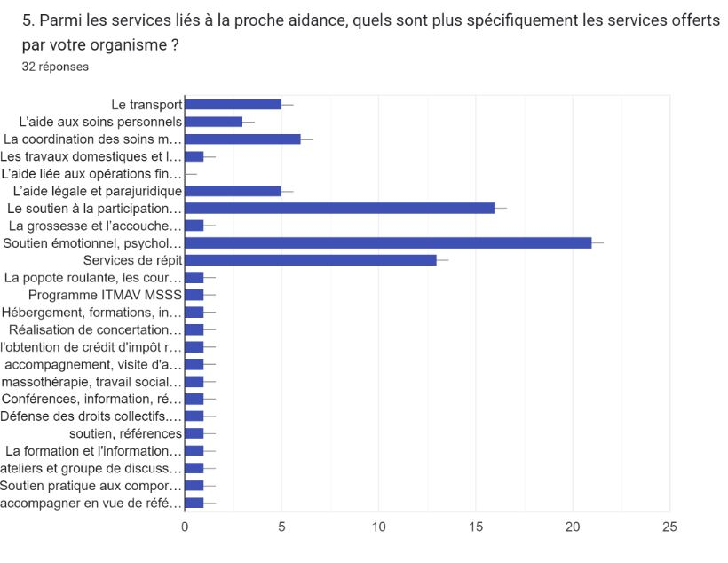
Leurs services en proche aidance
- Soutien émotionnel, psychologique et social
- Soutien à la participation sociale (activités sociales, sportives et culturelles, études, intégration à l’emploi, etc.)
- Services de répit
- Coordination des soins médicaux et des services
- Aide légale et parajuridique
- Transport
- Aide aux soins personnels
- Autre (ITMAV, référencer, visites/appels d’amitiés, massothérapie, travail social, accupuncture, coiffure, art thérapie, musicothérapie, sensibilisation des milieux de la proche aidance, etc.

Organismes de proche aidance qui offrent des services aux membres des communautés ethnoculturelles
Ex : portugaises, brésiliennes, angolaise, arabes, italiennes, helléniques, asiatiques, africaines
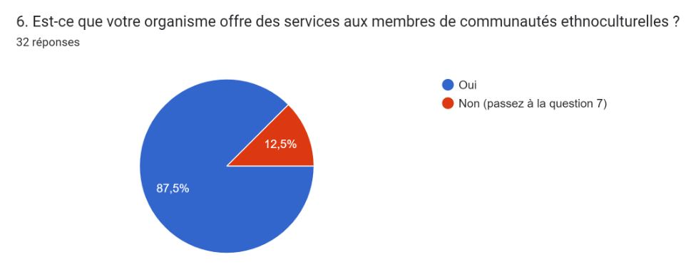

Les défis pour desservir ces populations
- Barrière linguistique
- Barrière culturelle (mentalités, croyances, …)
- Notion de proche aidance peu connue dans beaucoup de communautés
- Éloignement géographique du point de service
- Difficulté à faire connaître les services auprès de communautés en vase clos

Ceux qui n’en offrent pas à ces populations
- Manquent d’outils et de formations
- Ont déjà un organisme dédié aux communautés ethnoculturelles sur le territoire
- Ont peu de communautés ethnoculturelles sur le territoire
- Manquent de ressources financières et de contacts au sein de communautés
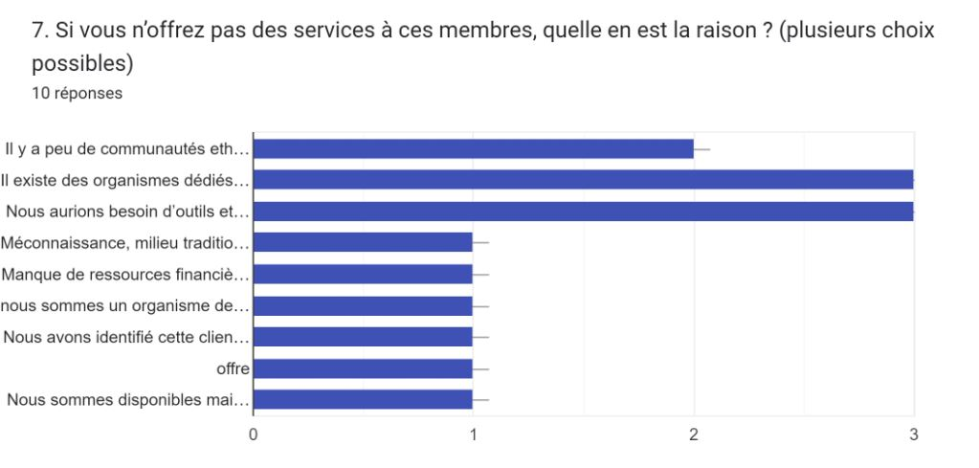
Aimeraient le faire dans le futur

Soutien aux organismes
Comment les aider à offrir des services en proche aidance aux communautés ethnoculturelles

